北京清华长庚医院工程管理信息系统请购参数

（一）项目背景
1、修缮工程信息化建设现状
未建设专业的项目管理信息系统，目前使用 OA 办公系统简单应用、实现工程关键节点信息采集功能、实现企业审批流程线上审批功能。
2、修缮工程业务流程管理现状
目前我院修缮工程管理都是零星的、局部的、分散的业务节点，未能建立具有前后逻辑控制关系的修缮工程管理标准的业务流程。在领导审批某一件单独事项时，不能提供有效数据支撑以及条件控制，給领导带来审批困难，同时造成重复申请以及超额支付等一系列问题（例如：同一笔付款多次申请并支付；申请付款累计金额，大于合同审定金额；同一个修缮工程被多份施工合同引用并统计支付工程款等）。
3、修缮工程OA流程审批现状
我院制定了完善的内控审批流程，同时在流程审批信息化建设方面也非常的先进，采用国内知名品牌软件管理流程审批业务。
4、修缮工程统计分析现状
目前我院修缮工程统计分析还停留在excel表格阶段，统计员根据实际发生的修缮工程业务信息，手动更新excel表格，达到统计分析的目的 。Excel表格统计的最大缺点有四点：
1）不支持大数据处理（面对GB、TB级别的数据很难处理，计算公式复杂的数据分析太繁琐，需要专业的IT人员才能完成）；
2）效率低、成本高（取数≠数据分析，统计员画报表做数据分析，沟通周期长，人工成本增加）；
3）数据安全功能少（增、删、改、查误操作（数据层面、文件层面）、excel备份、还原机制、输入数据的格式、标准等）；
4）不支持多用户协作统计功能（目前市面上虽然已经出现了多用户在线协同办公软件（如：金山、腾讯文档在线编辑功能），但是企业不可能将非常敏感的统计信息暴露在互联网上，在线编辑功能随时有停止运行的风险）；
5、修缮工程实际应用现状
跨平台修缮工程管理，造成数据查询、汇总、统计分析困难，无法实现以修缮工程的角度对数据跨平台整合、统计分析。
1）OA系统建设部分
依据修缮工程管理需求，在OA系统中配置修缮工程各业务节点数据采集功能，通过强大的OA协同办公系统完成线上审批工作；
2）HIS系统建设部分
依据修缮工程管理需求，在HIS系统中实现预算控制、资金支付等功能。
我院目前尚无专业的项目管理信息系统，项目管理的方式相对落后，所以针对当前现状，为提高工程项目数据整合、利用，及时为决策提供准确的项目信息，也为配合未来工程项目信息化发展趋势、提高医院工程基建管理水平，需要建设一套医院工程管理信息系统。

（二）系统建设需求
建设医院工程管理信息系统，旨在将线下人工管理向线上信息化管理的方向转变，创新管理方式，利用信息化手段对工程项目从项目报建、设计、招投标、签订合同、施工管理、投资控制、维修管理的全过程数据进行归纳、分类、统计、分析，管理信息可分类查询，数据实时更新为管理决策提供依据。助力提高管理水平和工作效率，实现项目建设全过程监控，做到工程管理规范化、科学化、现代化。

（三）系统建设原则

1、统一性原则
统筹规划和统一设计系统结构。尤其是应用系统建设结构、数据模型结构、数据存储结构以及系统扩展规划等内容，均需从全局出发、从长远的角度考虑。数据库和接口设计需要考虑相互的统一性，保证系统的接口与数据存储的一致性，保证系统的高性能应用。

2、先进性原则
系统构成必须采用成熟、具有国内先进水平，并符合国际发展趋势的技术、软件产品和设备。在设计过程中充分依照国际上的规范、标准，借鉴国内外目前成熟的主流网络和综合信息系统的体系结构，以保证系统具有较长的生命力和扩展能力。保证先进性的同时还要保证技术的稳定、安全性。采用先进的系统架构，能够为将来的系统规划提供便利，为今后的业务扩展和改革奠定基础。

3、高可靠、高安全性原则
系统设计和数据架构设计中充分考虑系统的安全和可靠。满足医院信息系统安全总体要求，不限于最基本的服务器及客户端强口令要求，按照相关用户的使用反馈，给予系统最便捷、最快速的实施更新。

4、数据共享及开放性原则
数据结构对医院开放，并配给说明文档；需满足院内数据共享要求，按照系统数据特点，实现与院内其他系统间实现数据共享互通。

5、成熟性原则
在开发工具的选型阶段，应该尽量选择成熟的技术和规范，如JAVA、XML、.NET等已经成为标准的、被大量实践所采用的技术。选用具有成熟性，可持续发展性的开发工具。系统要采用国际主流、成熟的体系架构来构建。

6、个性化定制原则
建设医院工程管理信息系统，设计要充分考虑到不同医院在管理方式、流程的差异，因此需注意本系统的运行规则和逻辑思维一定要严格依据本医院的管理规定，为本医院的建设项目管理服务。

7、可扩展性原则
建设医院工程管理信息系统，设计要充分考虑到业务未来发展的需要，也要充分考虑到基建数字化改革的必然性，降低各功能模块耦合度，充分考虑兼容性。系统能够支持对多种格式数据的存储。对于海量数据的存储，大规模数据校验的运算，系统的设计必须考虑高效和分离的部署结构，不仅保证能够轻松建立接口，而且能够提高系统和数据库的扩展能力。

（四）软件建设标准
医院业务流程图
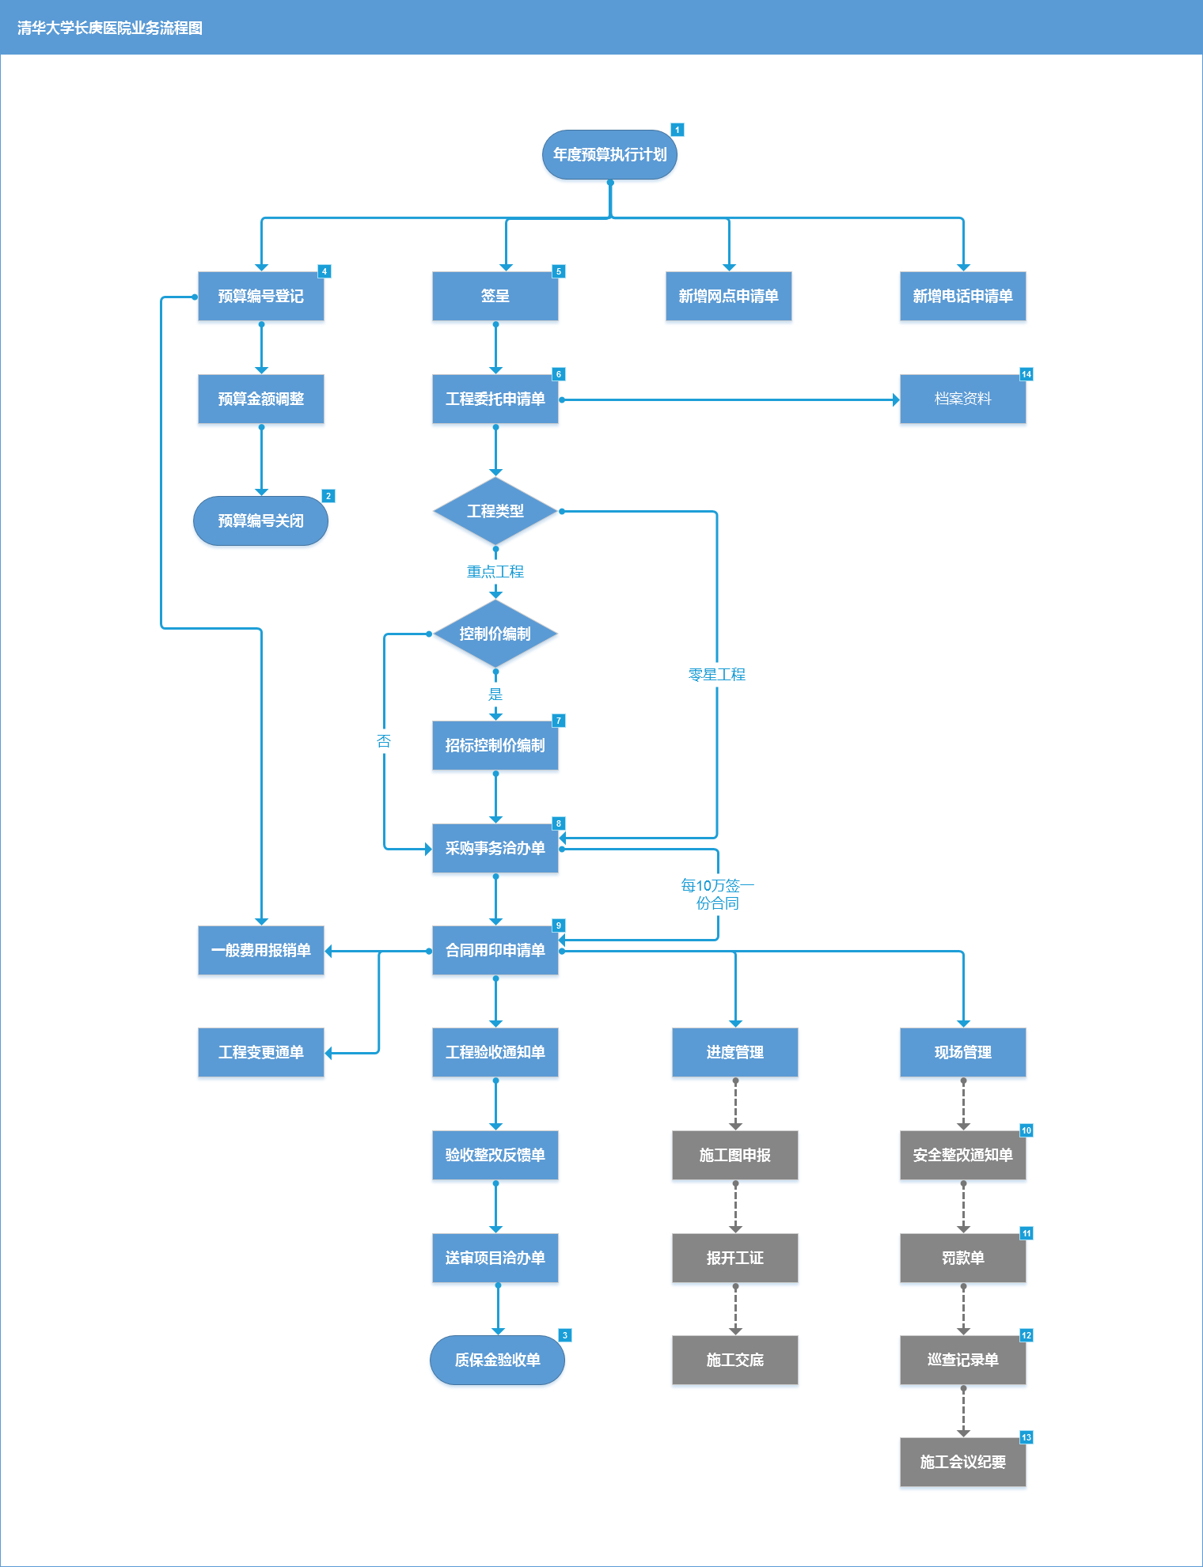

本项目拟建设以下基本功能：

年度预算执行计划
业务描述： 每年XXX月财资处下发年度预算信息，公务处接收到预算信息后，录入年度预算执行计划功能中，根据合同实际执行进度，经办人从“合同用印申请单”选择并生成年度合同支付预算。
审批流程：无
需求描述：
- 年度预算只能编制一次；
- 选择生成的合同状态为“延续”；
- 当年新增的合同直接反填到对应年份的年度预算执行计划中。合同状态为：“新建”
- 合同信息包括：合同编号、合同名称、签订金额、累计支付金额、累计支付比例、年度预算金额、预计支付进度（预付款、进度款、验收款、审计款、质保金）、
- 累计支付金额、累计支付比例动态数据（实时更新）
- 从HIS系统抓取年度预算信息，生成“年度预算执行计划”
- 倒叙排列，顶端显示最新数据。

2、预算编号登记
业务描述（零星工程）： 公务处经办人根据“年度预算信息”录入零星修缮工程的项目经费信息到预算编号登记功能中。
业务描述（重点工程）：“合同用印申请单”（合同签订之后），财资处分配预算编号，公务处经办人将财资处分配预算编号录入预算编号登记功能中。
审批流程：无
需求描述：
- 预算编号必须隶属于年度预算执行计划；
- 预算编号金额合计必须小于年度预算执行计划总金额；
- 预算编号、预算金额等信息从HIS系统中选择生成；
- 预算编号必须关联项目信息；

3、签呈
业务描述：申请部门任何时间都可以在在院OA系统中填写“签呈单”，发起审批流程。审批结束后，通知申请部门，将属于工程类的内容汇总后，申请部门在项目管理系统中提报“工程委托申请单”，发起审批流程。
审批流程：申请部门发起—
需求描述：因此功能不在基建项目管理系统中管理，此处不在详细记录。

4、工程委托申请单
业务描述： 申请部门收到签呈单批示信息后，下载pdf版签呈单。在基建项目管理系统中填写工程委托申请信息，上传pdf版签呈单，发起审批流程。工务处上传施工图图纸、项目预算等信息。审批结束后通知申请部门、工务处、财资处
审批流程：申请部门发起—部门领导审核—工务处经办人上传工程资料—部门领导审批—院领导审批
需求描述：
- 施工金额小于等于20万只通知申请部门、工务处
- 施工金额大于等于20万通知财资处
- 记录采购计划。包括：施工预算、设计预算、网口、电话改造预算等，被“采购事洽办单”关联。
- 区分项目类型。包括：零星工程、重点工程。不同类型的项目业务流程不同。
- 零星工程必须选择预算编号；
- 重点工程无需选择预算编号；
- 工程委托申请单区分零星工程、重点工程
- 字段信息：
- 详见工程委托申请单

5、招标控制价编制
业务描述：财资处收到项目施工图后，委托第三方编制招标控制价，财资处经办人填写招标控制价信息，上传招标控制价、工程量清单，移交招标控制价、工程量清单资料到工务处。
审批流程：财资处提交资料—工务处签收
需求描述：
- 申报部门选择时，只显示本归口部门对应申报单位；
- 字段信息：

6、采购事务洽办单
业务描述：工务处提报采购申请信息，上传招标图纸、招标控制价等资料。采购处收到采购申请信息后，在医院公网发布招标公告信息，开展招标工作。招标完毕后，采购处在基建系统中填写中标单位、中标金额等信息，上传采购结果文件。
审批流程：工务处提报—采购处办理
需求描述：
- 采购事务洽办单可通过“工程委托申请单”的采购计划生成的采洽单；
- 采购事务洽办单也可直接新增。
- 采购事务洽办单区分“校采”、“院采”

7、零星工程合同签订预警
业务描述：软件将零星工程的所有未签合同的采洽单，按照乙方单位汇总统计中标金额合计值，在软件首页预警。
审批流程：
需求描述：
- 只统计“零星工程”采洽单；
- 按照乙方单位分组统计中标金额合计值；
- 当金额大于9万时，数据红色显示，排序优先级最高（置顶显示），预警金额可根据实际需求修改，提醒用户可开展合同签订业务。

8、合同用印申请单
业务描述（重点工程）：工务处填写合同基本信息，软件根据合同模板生成电子版合同，发起审批流程。审批结束后，工务处打印合同，提交至采购处办理合同盖章手续，上传签章版合同。
业务描述（零星工程）：工务处填写合同基本信息，软件根据合同模板生成电子版合同，发起审批流程。审批结束后，工务处打印合同，提交至采购处办理合同盖章手续，上传签章版合同。
审批流程：工务处发起—法务处、财资处、审计室审核—采购处上传签章版合同
需求描述：
- “合同用印申请单”必须依据采购事务洽办单生成；

9、安全整改通知单
业务描述：施工安全负责人登记安全整改通知单信息，上传签章版安全整改通知单。
审批流程：无

10、罚款单
业务描述：施工安全负责人登记罚款单信息，上传签章版罚款单。
审批流程：无

11、巡查记录单
业务描述：施工安全负责人登记巡查记录信息。
审批流程：无

12、施工会议纪要
业务描述：项目负责人登记施工会议信息，上传施工会议纪要。
审批流程：项目负责发起—知会参会人员

13、档案资料
业务描述：档案资料管理需要做到对行政办公和工程项目实体档案资料进行系统、便捷的管理，通过系统实现档案资料的收集、整理、归档、借阅等管理工作。

14、系统接口
配合医院OA单点登录、His系统预算对接、合同管理系统的基础信息对接，提供针对性的技术支持服务。

系统基本功能描述
序号 | 基本功能 | 特征描述
1 | 年度预算执行计划 | 每年XX月财资处下发年度预算信息，公务处接收到预算信息后，录入年度预算执行计划功能中，根据合同实际执行进度，经办人从“合同用印申请单”选择并生成年度合同支付预算。
2 | 预算编号登记 | 业务描述（零星工程）： 公务处经办人根据“年度预算信息”录入零星修缮工程的项目经费信息到预算编号登记功能中。  业务描述（重点工程）：“合同用印申请单”（合同签订之后），财资处分配预算编号，公务处经办人将财资处分配预算编号录入预算编号登记功能中。
3 | 签呈 | 业务描述：申请部门任何时间都可以在在院OA系统中填写“签呈单”，发起审批流程。审批结束后，通知申请部门，将属于工程类的内容汇总后，申请部门在项目管理系统中提报“工程委托申请单”，发起审批流程。
4 | 工程委托申请单 | 业务描述： 申请部门收到签呈单批示信息后，下载pdf版签呈单。在基建项目管理系统中填写工程委托申请信息，上传pdf版签呈单，发起审批流程。工务处上传施工图图纸、项目预算等信息。审批结束后通知申请部门、工务处、财资处  审批流程：申请部门发起—部门领导审核—工务处经办人上传工程资料—部门领导审批—院领导审批
5 | 招标控制价编制 | 业务描述：财资处收到项目施工图后，委托第三方编制招标控制价，财资处经办人填写招标控制价信息，上传招标控制价、工程量清单，移交招标控制价、工程量清单资料到工务处。
6 | 采购事务洽办单 | 业务描述：工务处提报采购申请信息，上传招标图纸、招标控制价等资料。采购处收到采购申请信息后，在医院公网发布招标公告信息，开展招标工作。招标完毕后，采购处在基建系统中填写中标单位、中标金额等信息，上传采购结果文件。  审批流程：工务处提报—采购处办理
7 | 零星工程合同签订预警 | 业务描述：软件将零星工程的所有未签合同的采洽单，按照乙方单位汇总统计中标金额合计值，在软件首页预警。
8 | 合同用印申请单 | 业务描述（重点工程）：工务处填写合同基本信息，软件根据合同模板生成电子版合同，发起审批流程。审批结束后，工务处打印合同，提交至采购处办理合同盖章手续，上传签章版合同。  业务描述（零星工程）：工务处填写合同基本信息，软件根据合同模板生成电子版合同，发起审批流程。审批结束后，工务处打印合同，提交至采购处办理合同盖章手续，上传签章版合同。  审批流程：工务处发起—法务处、财资处、审计室审核—采购处上传签章版合同
9 | 安全整改通知单 | 业务描述：施工安全负责人登记安全整改通知单信息，上传签章版安全整改通知单。
10 | 罚款单 | 业务描述：施工安全负责人登记罚款单信息，上传签章版罚款单。
11 | 巡查记录单 | 业务描述：施工安全负责人登记巡查记录信息。
12 | 施工会议纪要 | 业务描述：项目负责人登记施工会议信息，上传施工会议纪要。
13 | 档案资料 | 业务描述：档案资料管理需要做到对行政办公和工程项目实体档案资料进行系统、便捷的管理，通过系统实现档案资料的收集、整理、归档、借阅等管理工作。
14 | 系统接口 | 配合医院OA单点登录、His系统预算对接、合同管理系统的基础信息对接，提供针对性的技术支持服务。

